NOME: Nº: 8º ANOS:
ATIVIDADES DA SEMANA-21/04/2020 – HISTÓRIA – PROFª RENATA

1-Leia as informações a seguir:
Em meados do século XVIII, James Watt patenteou na Inglaterra seu invento, sobre o qual escreveu a seu pai: “O negócio a que me dedico agora se tornou um grande sucesso. A máquina de fogo que eu inventei está funcionando e obtendo uma resposta muito melhor do que qualquer outra que tenha sido inventada até agora”.
a) puritana, gás natural e aumento na ocorrência de inversão térmica.
b) gloriosa, petróleo e destruição da camada de ozônio.
c) gloriosa, carvão mineral e aumento do processo de desgelo das calotas polares.
d) industrial, gás natural e redução da umidade atmosférica.
e) industrial, carvão mineral e aumento da poluição atmosférica.

2-O acúmulo de capitais, a modernização da agricultura, a disponibilidade de mão de obra e de recursos naturais e a força do puritanismo ajudam a explicar o pioneirismo da __________ na Revolução Industrial.^{BOULOS Jr, p.421}
Das opções abaixo listadas, o país que melhor preenche o espaço acima é:
a) Alemanha b) Holanda c) Itália d) Inglaterra e) Espanha

3- Dentre as consequências sociais forjadas pela Revolução Industrial pode-se mencionar:
a) o desenvolvimento de uma camada social de trabalhadores, que destituídos dos meios de produção, passaram a sobreviver apenas da venda de sua força de trabalho.
b) a melhoria das condições de habitação e sobrevivência para o operariado, proporcionada pelo surto de desenvolvimento econômico.
c) a ascensão social dos artesãos que reuniram seus capitais e suas ferramentas em oficinas ou domicílios rurais dispersos, aumentando os núcleos domésticos de produção.
d) a criação do Banco da Inglaterra, com o objetivo de financiar a monarquia e ser também, uma instituição geradora de empregos.
e) o desenvolvimento de indústrias petroquímicas favorecendo a organização do mercado de trabalho, de maneira a assegurar emprego a todos os assalariados.

4-"O duque de Bridgewater censurava os seus homens por terem voltado tarde depois do almoço; estes se desculparam dizendo que não tinham ouvido a badalada da 1 hora, então o duque modificou o relógio, fazendo-o bater 13 badaladas."
Este texto revela um dos aspectos das mudanças oriundas do processo industrial inglês no final do século XVIII e início do século XIX. A partir do conhecimento histórico, pode-se afirmar que:
a) os trabalhadores foram beneficiados com a diminuição da jornada de trabalho em relação à época anterior à revolução industrial.
b) a racionalização do tempo foi um dos aspectos psicológicos significativos que marcou o desenvolvimento da maquinofatura.
c) os empresários de Londres controlavam com mais rigor os horários dos trabalhadores, mas como compensação forneciam remuneração por produtividade para os pontuais.
d) as fábricas, de modo em geral, tinham pouco controle sobre o horário de trabalho dos operários, haja vista as dificuldades de registro e a imprecisão dos relógios naquele contexto.
e) os industriais criaram leis que protegiam os trabalhadores que cumpriam corretamente o horário de trabalho.

5- Dentre as realizações da Era Meiji (Era das Luzes), desencadeada pelo imperador Mitsu-Hito objetivando modernizar o Japão para competir em condições de igualdade com os países industrializados do Ocidente, destacamos:
a) abolição da servidão, proclamação da igualdade de todos os japoneses perante a lei, desenvolvimento do ensino público, das comunicações e da economia.
b) fortalecimento do poder do Xogunato e abertura dos portos aos produtos estrangeiros, objetivando assimilar a tecnologia ocidental.
c) criação de Daimios independentes, coordenados por um Xogum imperial encarregado de estimular as atividades dos centros urbanos de produção industrial.
d) política de incentivos financeiros à burguesia nacional, formação de um bloco econômico supranacional regional (os Tigres Asiáticos), ampliando as relações entre Oriente e Ocidente.
e) reforma econômica, criação do Iene, instituição da servidão nas indústrias, e cessão da ilha de Hong Kong à Inglaterra, em troca de empréstimos financeiros.

6- “A superioridade da indústria inglesa, em 1840, não era desafiada por qualquer futuro imaginável. E esta superioridade só teria a ganhar se as matérias-primas e os gêneros alimentícios fossem baratos. Isto não era ilusão: a nação estava tão satisfeita com o que considerava um resultado de sua política que as críticas foram quase silenciadas até a depressão da década de 80.” (Joseph A. Schumpeter, “HISTÓRIA DA ANÁLISE ECONÔMICA”)
Desta exposição conclui-se por que razão a Inglaterra adotou decididamente, a partir de 1840, o:
a) isolacionismo em sua política externa
b) intervencionismo estatal na economia
c) capitalismo monopolista contrário à concorrência
d) agressivo militarismo nas conquistas de colônias ultramarinas
e) livre-comércio no relacionamento entre as nações

7-Observe a charge a seguir:
A charge retrata uma situação decorrente da Revolução Industrial. Sobre essa situação, analise as seguintes afirmações:
I-No processo de produção, os operários foram submetidos a intensa divisão do trabalho.
II. Houve intensa exploração do trabalho artesanal, em um contexto no qual cada trabalhador não tinha o direito de conhecer todo o processo de produção.
III. Os operários, em cada seção da fábrica, controlavam a tanto a qualidade da matéria-prima quanto do produto final que ia para o mercado consumidor.
IV. O produto da atividade industrial não dependia do conhecimento de todo o processo produtivo por parte do operário.
Está correto apenas o que se afirma em:
a) I e II b) II e III c) II e IV d) I e III e) I e IV
8-Observe e analise a imagem das crianças trabalhando na fábrica , nos primórdios da Revolução Industrial, e em seguida assinale a resposta correta acerca das condições dos trabalhadores no período histórico dessa revolução.
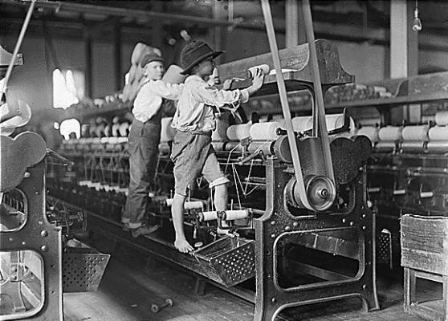
- A atuação dos sindicatos dentro das fábricas, desde o início da Revolução Industrial, foi fundamental para garantir os direitos trabalhistas
- A mão de obra feminina foi pouco utilizada, porque as mulheres não conseguiam se adaptar ao ambiente predominantemente masculino das fábricas
- A Inglaterra, por ser a pioneira no processo da Revolução Industrial, também foi pioneira em garantir direitos trabalhistas, que serviram de modelo para a Carta del Lavoro
- Altas jornadas de trabalho sem direitos trabalhistas, sem segurança, sem remuneração mínima fixa e a exploração da mão de obra eram alguns dos problemas enfrentados pelos trabalhadores e trabalhadora no início da Revolução Industrial
- A utilização de crianças como mão de obra nas fábricas era justificada como modelo de educação para tirá-los de condições perigosas nas ruas, oferecendo a esses jovens remuneração e a oportunidade de aprender um ofício, contando com o apoio dos sindicatos.
9-Observe a imagem abaixo:
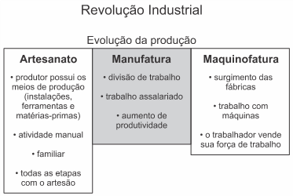
A comparação entre os três estágios da produção, no quadro apresentado, indica que a mudança mais expressiva entre eles ocorreu com a
a) proibição do trabalho feminino, decorrente da extinção da atividade manual familiar.
b) drástica diminuição do mercado de trabalho, decorrente da introdução do trabalho com máquinas.
c) retirada da posse dos meios de produção do trabalhador, o que levou à introdução da divisão do trabalho e ao surgimento das fábricas.
d) divisão de trabalho entre homens, mulheres e crianças, obrigados a apresentarem resultados específicos de produtividade.
e) extinção da força de trabalho por parte das famílias, que foram proibidas de praticar as atividades nas oficinas domésticas.
10-A Revolução Industrial, que teve lugar na Inglaterra do século XVIII, pode ser definida como uma transformação sem precedentes no modo da produção manufatureira que trouxe profundas mudanças na estrutura social e econômica da sociedade. Teve papel preponderante na sua ocorrência
a) o Cartismo.
b) o Ludismo.
c) uma ampla geração de energia elétrica.
d) a obtenção de empréstimos financeiros obtidos da França.
e) a Revolução Gloriosa que favoreceu o capitalismo.
11-Durante o século XVIII, a Revolução Industrial constituiu um fenômeno predominantemente inglês. Mas a partir do século seguinte, começou a se expandir para vários países, provocando grandes transformações na vida das pessoas, uma vez que, com:
a) a redução das jornadas de trabalho nas fábricas de tecidos, a organização do mercado de trabalho se desenvolveu de maneira a assegurar emprego a todos os assalariados das grandes cidades industriais inglesas.
b) a introdução das máquinas nas indústrias, aumentou a taxa de acumulação e do lucro das empresas, possibilitando uma maior distribuição de renda por meio da elevação do valor dos salários dos trabalhadores.
c) a ascensão social dos artesãos, que reuniram seus capitais e ferramentas em oficinas ou em fábricas, aumentou os núcleos domésticos de produção e possibilitou a acumulação primitiva de capital ao operariado.
d) o aumento da interferência do Estado na regulamentação da jornada de trabalho, salário e na criação de sindicatos, deixou o trabalhador sem espaço de manobra na luta por melhores condições de trabalho.
e) máquinas cada vez mais sofisticadas, a fábrica tornou-se o local adequado para a produção, favorecendo a divisão do trabalho, a imposição do horário, da disciplina ao trabalhador e o aumento da produtividade.

